 |  |  | دانشگاه تهران  پردیس دانشکده‌های فنی  دانشکده مهندسی عمران | 
گزارش پيشرفت رساله دکتري
تاریخ
نام و نام خانوادگي:
شماره دانشجويي:
گرايش:
عنوان تحقيق:
استاد راهنما:
استاد راهنماي دوم:
استاد مشاور:
استاد مشاور دوم:
تاريخ تاييد پيشنهاد رساله:
تقاضاي دانشجو:  ثبت نام رساله  تمديد سنوات ترم ..........
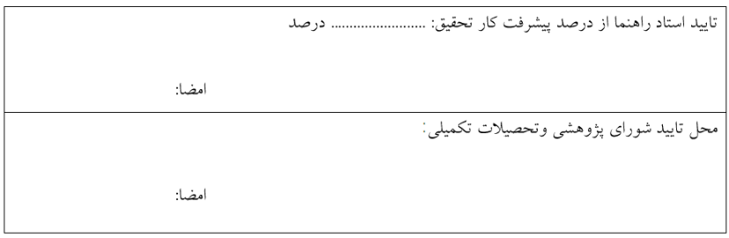

فهرست مطالب
فصل 1: چکیده و تعریف اولیه تحقیق 2
1-1- چکیده اولیه تحقیق 2
1-2- خلاصه زمينه هاي مطالعه 2
1-3- فهرست دستاوردهاي تابحال 2
فصل 2: خلاصه مطالعات انجام شده 3
فصل 3: خلاصه فعاليت‏هاي انجام شده 4
3-1- پیاده‏سازی‏های انجام شده 4
3-1-1- پیاده‏سازی نوع اول 4
3-1-1-1- شرایط آزمایشگاه 4
3-1-1-2- نتایج بدست آمده 4
3-1-2- پیاده‏سازی نوع اول 4
3-1-2-1- شرایط آزمایشگاه 4
3-1-2-2- نتایج بدست آمده 4
فصل 4: فهرست دستاوردها 5
4-1- نوشتن برنامه الف 5
4-2- راه اندازي سيستم ب 5
4-3- نگارش مقالات 5
4-3-1- نگارش مقاله الف 5
4-3-2- نگارش مقاله ب 5
فصل 5: برنامه کارهاي باقيمانده براي آينده 6
5-1- فعاليت 1: تکميل پياده سازي‏ها 6
5-2- فعاليت 2: انجام آزمايشات 6
5-3- فعاليت 3: تکميل مقالات در دست تهیه 6
5-4- فعاليت4: تسليم مقالات نوشته شده 6
5-5- فعاليت 5: تدوين پايان‏نامه 6
فصل 6: فهرست مقالات منتشر شده و مقالات در دست تهيه 7
6-1- فهرست مقالات منتشر شده 7
6-2- فهرست مقالات تسليم شده 7
6-3- فهرست مقالات در دست تهيه 7

- چکیده و تعریف اولیه تحقیق
  - چکیده اولیه تحقیق
فهرست تعریف اولیه طرح تحقیقاتی خود را به اجمال بیان کنید و بگوئید که هدف از انجام این طرح چه بوده است.
  - خلاصه زمينه هاي مطالعه
خلاصه‏ای از مطالبی را که آموخته‏اید و مطالعه کردید در این قسمت بیان کنید.
  - فهرست دستاوردهاي تابحال
کارهای که تاکنون انجام داده‏اید و ایده‏های که به ذهنتان رسیده است و نتایجی را که بدست آورده‏اید را به اختصار بیان کنید.

- خلاصه مطالعات انجام شده

مطلاعاتی که انجام داده‏اید مختصراً بیان کنید.
- خلاصه فعاليت‏هاي انجام شده

کارهای که تاکنون انجام داده‏اید بیان کنید. می‏توانید مطابق زیر برای فصل‏بندی مطالبتان استفاده کنید.

  - پیاده‏سازی‏های انجام شده
    - پیاده‏سازی نوع اول
      - شرایط آزمایشگاه
      - نتایج بدست آمده
    - پیاده‏سازی نوع اول
      - شرایط آزمایشگاه
      - نتایج بدست آمده

- فهرست دستاوردها
  - نوشتن برنامه الف
  - راه اندازي سيستم ب
  - نگارش مقالات
    - نگارش مقاله الف
    - نگارش مقاله ب

- برنامه کارهاي باقيمانده براي آينده

  - فعاليت 1: تکميل پياده سازي‏ها
  - فعاليت 2: انجام آزمايشات
  - فعاليت 3: تکميل مقالات در دست تهیه
  - فعاليت4: تسليم مقالات نوشته شده
  - فعاليت 5: تدوين پايان‏نامه

- فهرست مقالات منتشر شده و مقالات در دست تهيه
  - فهرست مقالات منتشر شده
  - فهرست مقالات تسليم شده
  - فهرست مقالات در دست تهيه

